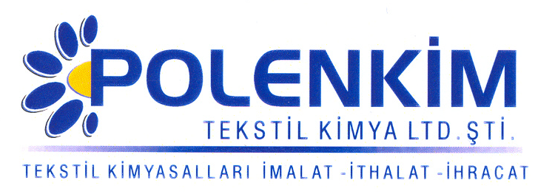

POLENWET BHR

Polenwet BHR, kaynatma, pişirme, haşıllama, haşıl sökme, kasar, karbonizasyon ve boyama yardımcı maddesidir.

KARAKTERİSTİKLER

Yapısı : Yüzey aktiflerin harmonik karışımı
Görünüm : Berrak viskoz sıvı
pH : 7,0 + 1,0
İyonik durum : Noniyonik
Çözünürlük : Su ile her oranda karışır.

ÖZELLİKLERİ

- 15 Be’ye kadar NaOH banyolarında, oda sıcaklığı ve kaynatma derecelerinde dayanıklıdır.
- Yüksek ıslatma etkisi vardır.
- Köpük yapmaz.
- Sert sulara ve asitlere dayanıklıdır.
- Peroksit, hipoklorit, klorit kasarı banyolarında, karbonizasyon işlemlerinde pamukluların kontinü boyanmalarında iyi bir ıslatma ve dispersiyon sağlar.
- Yağ ve kirleri emülsiye ederek ortamdan uzaklaşmasını sağlar.
- Ön yıkama, bobin boyama, ön pişirme ve kumaş hazırlamada kaynatma kazanlarında kullanılır.
- Yüksek hidrofilite özelliği vardır.

KULLANIM ALANLARI VE ŞEKLİ

Fular (Emdirme) Çektirme
(Pad-Batch, Termozol vb) (HT, Oweflow vb)
Kullanım Miktarı 2,0 - 8,0 gr/lt 0,5 - 1,5 gr/lt
pH 2,0 + 12,5 2,0 + 12,5
Pic-up 70 - 90 %
Sıcaklık 20 - 180 ⁰C 20 - 130 ⁰C

SAKLAMA KOŞULLARI

Sıcaktan, nemden ve soğuktan korunduğunda orijinal ambalajında en az 6 ay özelliklerini muhafaza eder.

Teknik bültenlerimizde yer alan bilgi ve açıklamalar, tamamen ürünün kullanım koşulları ve metotlarının anlaşılması ile ilgili olup, uygulamada ortaya çıkabilecek olan farklılıklar için bağlayıcılık oluşturmaz.
_______________________________________________________________________________
Tel: (0224) 211 33 36 (pbx) Fax: (0224) 211 37 95 BUTTİM (Bursa Uluslararası Tekstil Ticaret Merkezi) B Blok Kat:5 No:1423 www.polenkim.com

